***Консультация для родителей на тему:***

***«Нейроигры в жизни детей»***

Нарушение межполушарного взаимодействия является одной из причин нарушения внимания, проблем с координацией, недостатка развития общей и мелкой моторики, нарушения речи, а в дальнейшем чтения и письма.

Развитие межполушарных связей построено на упражнениях и играх, в ходе которых задействованы оба полушария мозга. При выполнении их образуется огромное количество нейронных   связей и как следствие, повышается способность к обучению.

Помочь в развитии межполушарных связей могут нейропсихологические упражнения и игры. Они развивают и корректируют механизмы мозговой деятельности ребенка. При этом воздействие нейропсихологических упражнений и игр имеет как немедленный, так и накапливающий эффект, способствующий повышению умственной работоспособности, оптимизации интеллектуальных процессов, активизации его энергетического потенциала.

***На что направлены нейропсихологические игры и упражнения:***

* развитие концентрации и внимания, координации, умения чувствовать своё тело;
* развитие памяти, мелкой и общей моторики, умения ориентироваться в пространстве;
* работа над гармоничным взаимодействием полушарий;
* активизация речи;
* работа над эмоциональной устойчивостью, повышением внимания и т. д.

Некоторые из нейропсихологических упражнений и игр довольно просты и под силу любой маме. Эти игры смогут заинтересовать любого человека, независимо ребёнок это или взрослый.

Представляю Вашему вниманию несколько вариантов нейропсихологических игр.

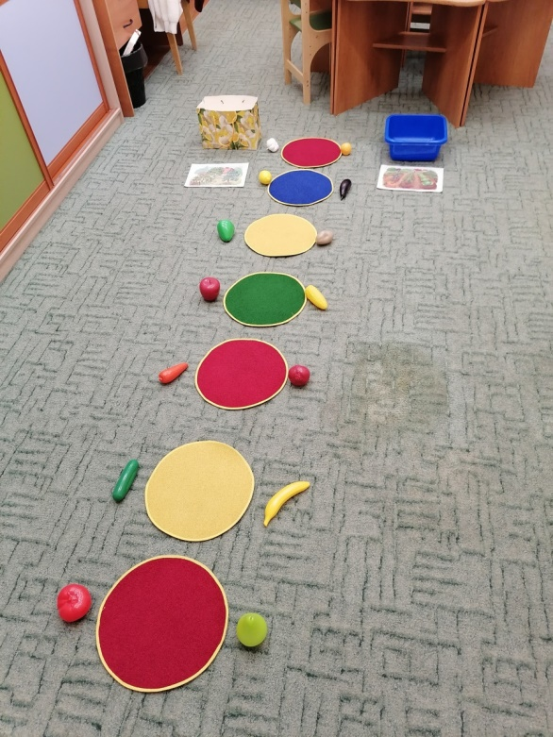

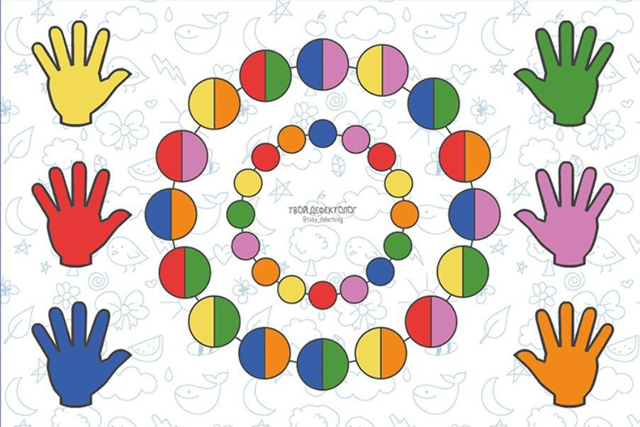

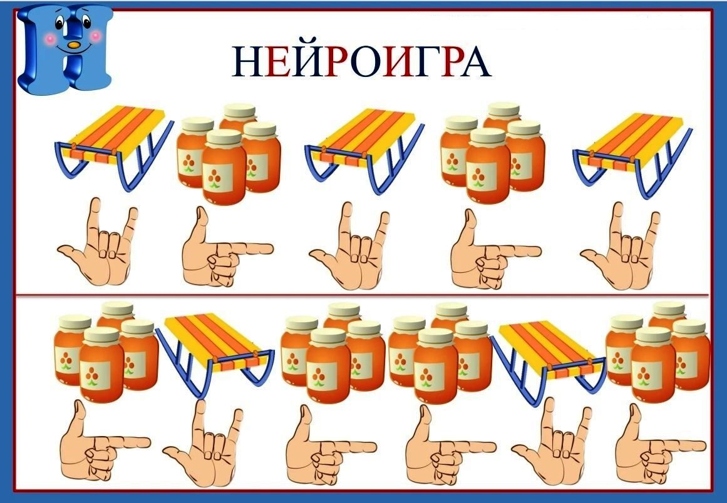

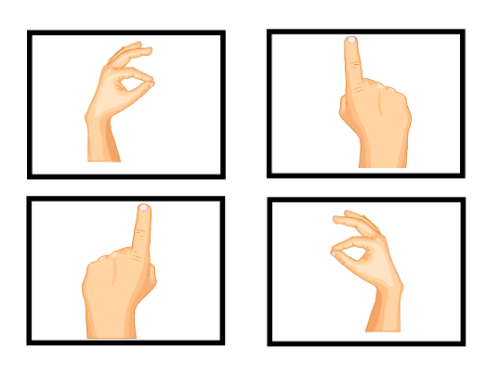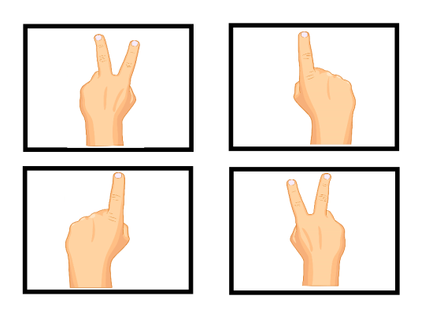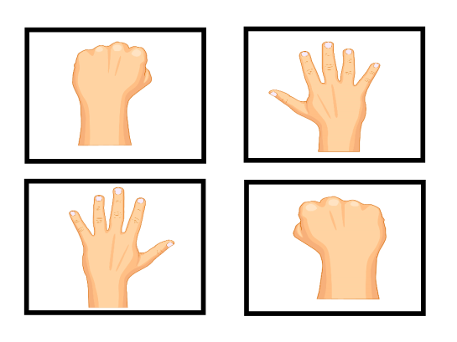

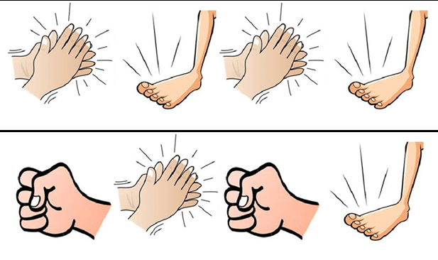

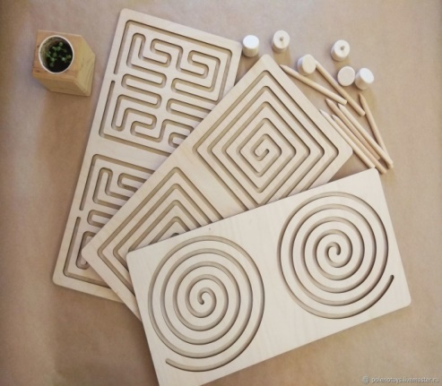

Более подробно Вы можете ознакомиться с ними, если отсканируете QR-код у себя на телефоне при помощи программы «Сканер QR и штрих-кодов» (бесплатная программа).

